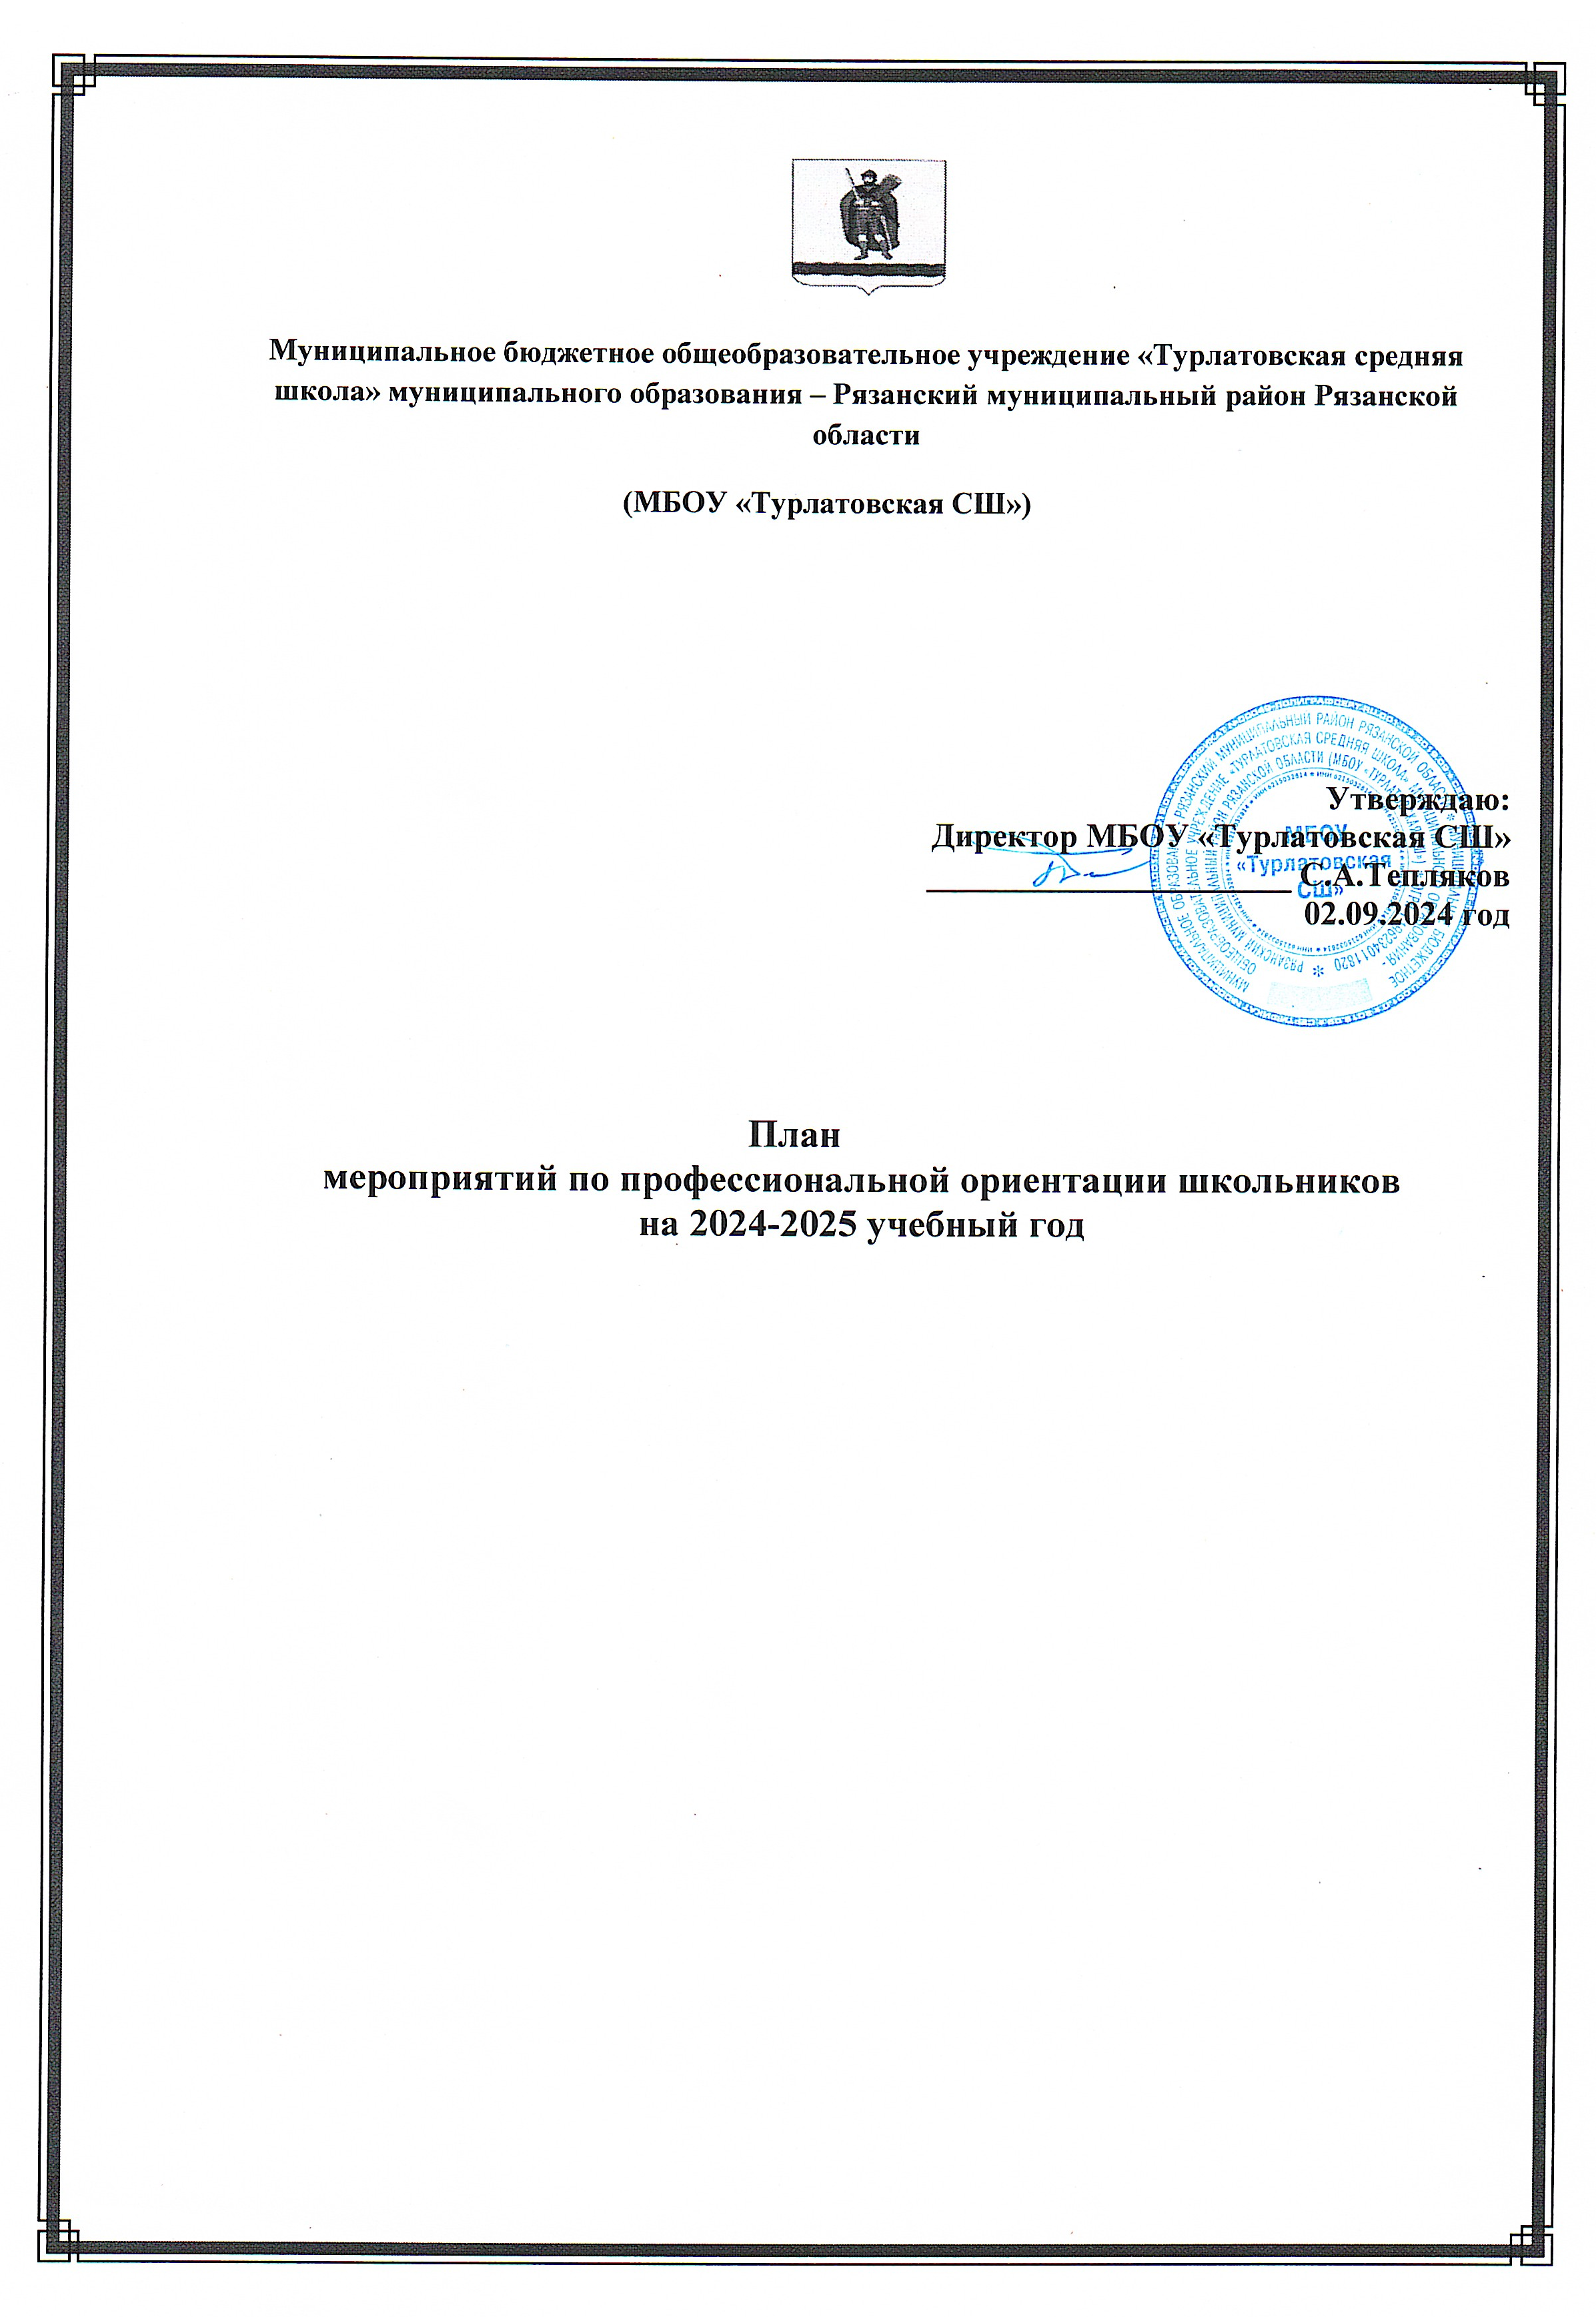

|  |  |  |  |
| --- | --- | --- | --- |
| **№ п/п** | **Мероприятия** | **Ответственный** | **Сроки исполнения** |
| **Организационные мероприятия** | | | |
| 1. | Оформление стенда «Выбираем профессию будущего» | Зам. директора по УВР | Сентябрь-октябрь |
| 2. | Обсуждение плана профориентационной работы на 2024-2025 учебный год на педагогическом совете. | Зам. директора по УВР | Сентябрь |
| 3. | Осуществление взаимодействия с учреждениями дополнительного образования, с ГКУ «Центр занятости населения» | Зам. директора по УВР классные руководители | В течение года |
| 4. | Вовлечение учащихся в общественно-полезную деятельность в соответствии с познавательными и профессиональными интересами | Классные руководители | В течение года |
| **Работа с педкадрами** | | | |
| 1. | Предусмотреть в плане работы МО классных руководителей рассмотрение вопросов по профессиональной ориентации учащихся | Зам. директора по УВР | В течение года |
| 2. | Организовать помощь в разработке классных часов | Педагог-психолог | В течение года |
| 3. | Организовать для педагогов консультации по изучению:   * личностных особенностей и способностей учащихся; * готовности учащихся к выбору профессии; * склонностей и интересов; * профессиональных намерений и планов учащихся | Педагог-психолог | В течение года |
| 4. | Скоординировать деятельность классных руководителей, учителей-предметников, педагога-психолога, медработника и других специалистов, решающих задачи профориентационной работы с учащимися | Зам. директора по УВР | В течение года |
| **Работа с родителями** | | | |
| 1. | Тематические родительские собрания совместно с родителями с приглашением специалистов по профориентации | Зам. директора по УВР, педагог-психолог | Сентябрь-декабрь (по графику) |
| 2. | Проводить индивидуальные консультации с родителями по вопросу выбора профессий учащимися, факультативов. | Педагог-психолог | В течение года |
| 3. | Организовать встречи учащихся с их родителями – представителями различных профессий | Классные руководители | В течение года |
| 4. | Привлекать родителей к участию в проведении экскурсий учащихся на предприятия и учебные заведения города | Классные руководители | В течение года |
| 5. | Привлекать родителей к организации экскурсий, внеурочной деятельности | Классные руководители | В течение года |
| **Работа с учащимися** | | | |
| 1. | Проведение экскурсий на предприятия и в учебные заведения города и района | Классные руководители, учителя-предметники | В течение года |
| 2. | Проведение недели профориентации:   * организация тестирования и анкетирования учащихся с целью выявления профнаправленности учащихся; * проведение родительского собрания «Взгляд в будущее» * экскурсия на предприятия района | Зам. директора по УВР, педагог-психолог, классные руководители | В течение года |
| 3. | Проведение индивидуальных и групповых консультаций учащихся | Педагог-психолог | В течение года |
| 4. | Организация предметных недель, олимпиад | Зам. директора по УВР, учителя-предметники | По плану |
| 5. | Проведение цикла классных часов, которые направлены на:   * **в 1-4 классах**   -знакомство с профессиями родителей  -формирование положительного отношения к трудовой деятельности  -знакомство с профессиями, расширение представлений о мире профессий.   * **в 5-8 классах**   -формирование основ профориентационной направленности;  -осознание учащимися своих интересов, способностей, общественных ценностей, связанных с выбором профессий;  -формирование профессионального самопознания   * **в 9-11 классах** информирование учащихся о:   -положении на региональном рынке труда;  -специфике работы и уровне оплаты труда по профессиям, востребованным на рынке труда;  -возможностях профессионального обучения по выбранной профессии;  -возможностях трудоустройства по выбранной профессии | Классные руководители, педагог-психолог | В течение года |
| 6. | Организация экскурсий и встреч с представителями различных профессий | Классные руководители | В течение года |
| 7. | Организация экскурсий и встреч со специалистами Центра занятости, участие старшеклассников в днях открытых дверей учебных заведений | Зам. директора по УВР, классные руководители | В течение года |
| 8. | Обеспечение участия учащихся в работе ярмарки вакансий с целью знакомства с учебными заведениями и рынком труда | Зам. директора по УВР, классные руководители | Согласно графика |
| 9 | Внеурочные занятия курса «Россия – мои горизонты» с учащимися 6-11 классов. | Педагоги курса | В течение года |
| 10 | «Билет в будущее» для учащихся 6-11 классов | Педагоги курса | В течение курса |